Стартует неделя личного приёма граждан
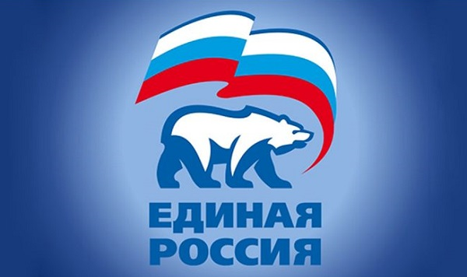
В связи с семнадцатилетием со дня создания Всероссийской политической партии «ЕДИНАЯ РОССИЯ» будут работать Региональная общественная приемная, 34 Местных общественных приёмных и 289 дополнительных площадок
В связи с семнадцатилетием со дня создания Всероссийской политической Партии «ЕДИНАЯ РОССИЯ», Руководством Партии принято решение о проведении недели личного приёма граждан в Региональной общественной приёмной Председателя Партии Д.А. Медведева и Местных общественных приемных Партии с 26 ноября по 02 декабря 2018 года.
Отмечать день рождения Партии активной работой с избирателями стало традицией. Депутаты всех уровней, а так же должностные лица Республики – члены Партии «ЕДИНАЯ РОССИЯ» проводят личные приёмы граждан.
В связи с этим событием в Удмуртской Республике будут работать: Региональная общественная приемная, 34 Местных общественных приёмных и 289 дополнительных площадок, куда граждане могут обратиться за решением своих вопросов.
Ознакомиться с графиками приема депутатов можно в общественных приемных и отделениях Партии «ЕДИНАЯ РОССИЯ».

